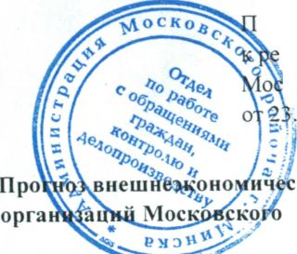

риложение № 3
шению администрации ковского района г. Минска 12.2008г. №2316
кой деятельности района г. Минска
МИНСКИЙ ГОРОДСКОЙ ИСПОЛНИТЕЛЬНЫЙ КОМИТЕТ
М1НСК1 ГАРАДСК1 ВЫКАНАУЧЫ КАМ1ТЭТ
АДМIНIСТРАЦЫЯ
Маскоускага раёна г. Мшска
ВЫШСКА 3 РАШЭННЯ
АДМИНИСТРАЦИЯ
Московского района г. Минска
ВЫПИСКА ИЗ РЕШЕНИЯ
г. Минск

23.12.2008г. №2316
Г. МИНСК
О прогнозе социально - экономического развития Московского района г. Минска на 2009 год
Во исполнение решения Мингорисполкома от 13 ноября 2008 года №2628 «О прогнозе социально-экономического развития города Минска на 2009 год» и в целях реализации напряженных заданий экономического роста и дальнейшего повышения уровня социального обслуживания населения администрация Московского района г. Минска
РЕШИЛА:
1. Утвердить прогноз социально-экономического развития
Московского района г. Минска на 2009 год (приложения №1-№7).
10. Ежемесячно в срок до 10 числа каждого месяца представлять в администрацию Московского района информацию о ходе выполнения целевых прогнозных показателей по внешней торговле товарами и услугами (факт экспорт, импорт, сальдо за прошлый месяц с указанием базы соответствующего периода прошлого года), а также оценкой ожидаемого выполнения прогнозных показателей по внешней торговле товарами и услугами (ожидаемые показатели экспорта, импорта, сальдо за месяц, в котором предоставляется отчет), в долл. США.
10.1. ежеквартально, до 5 числа месяца, следующего за отчетным кварталом представлять в администрацию района информацию о принятых мерах по уменьшению (ликвидации) отрицательного сальдо внешней торговли (в случае наличия), в том числе за счет организации (увеличения) размера экспортных поставок или создания собственных
экспортоориентированных производств.
13. Контроль за выполнением настоящего решения возложить на заместителя главы администрации.

№№ п/п | Наименование организации |  | Темп роста  импорта  товаров к  2008  году, % | Темп  роста  экспорта  товаров  к 2008  году, % | Темп  роста  импорта  услуг к  2008 году, % | Темп  роста  экспорта  услуг к 2008  году, %
75 | одо | ******* | 114,0

Глава администрации Управляющий делами

Е.М.Дукор
В.Н.Баженов

